**Functioneel ontwerp**

Projectnaam: Vuurwerkshop

Auteur: Nadir Jouhri, Ligie Boeldak, Jhamile Cumberbatch en Tjoeky Maria

Klas: 1G

Versie: 1

Datum: 03/12/19

Inhoud

Use Case 2

Wensenlijst 3

Schermontwerp 3

# Use Case

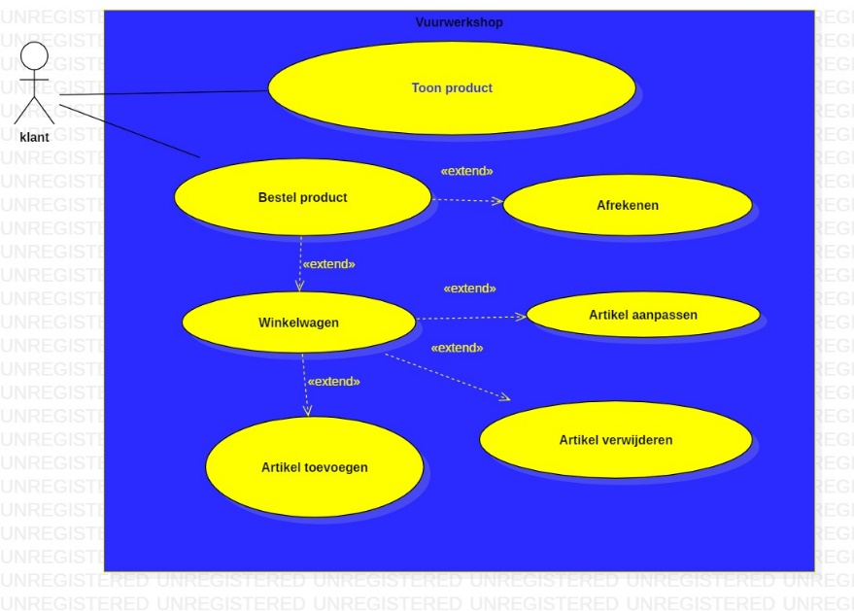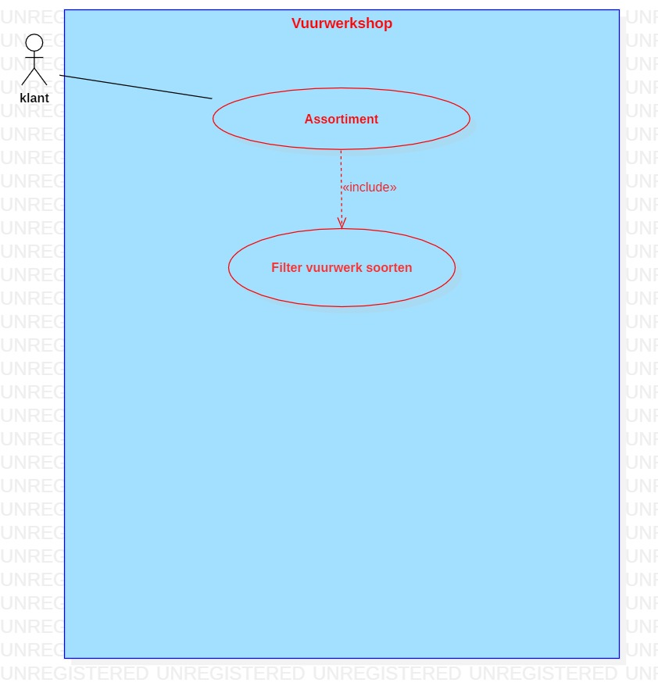

# Wensenlijst

Wensnr| Omschrijving

1. links assortiment, in het midden producten en aan de rechter kan de winkelwagen. Voorbeeld: [www.vuurwerkkopen.nl](http://www.vuurwerkkopen.nl)
2. Per assortiment krijg je andere vuurwerk te zien op de midden pagina
3. De website bestaat uit minimaal uit 3 assortimenten: Knalvuurwerk, siervuurwerk en compleet assortiment
4. Knalvuurwerk bestaat uit minimaal 3 onderdelen
5. Siervuurwerk bestaat uit minimaal 3 onderdelen
6. Het vuurwerkassortiment en de onderdelen worden opgeslagen in een database en via php-MYSQL opgehaald en in de website getoond.
7. Vuurwerk achtergrond
8. Search balk

# Schermontwerp

